Activité Introduction

Ce diagramme à barres représente la puissance électrique en mégawatt (MW) produite par de nouvelles éoliennes chaque année en France. 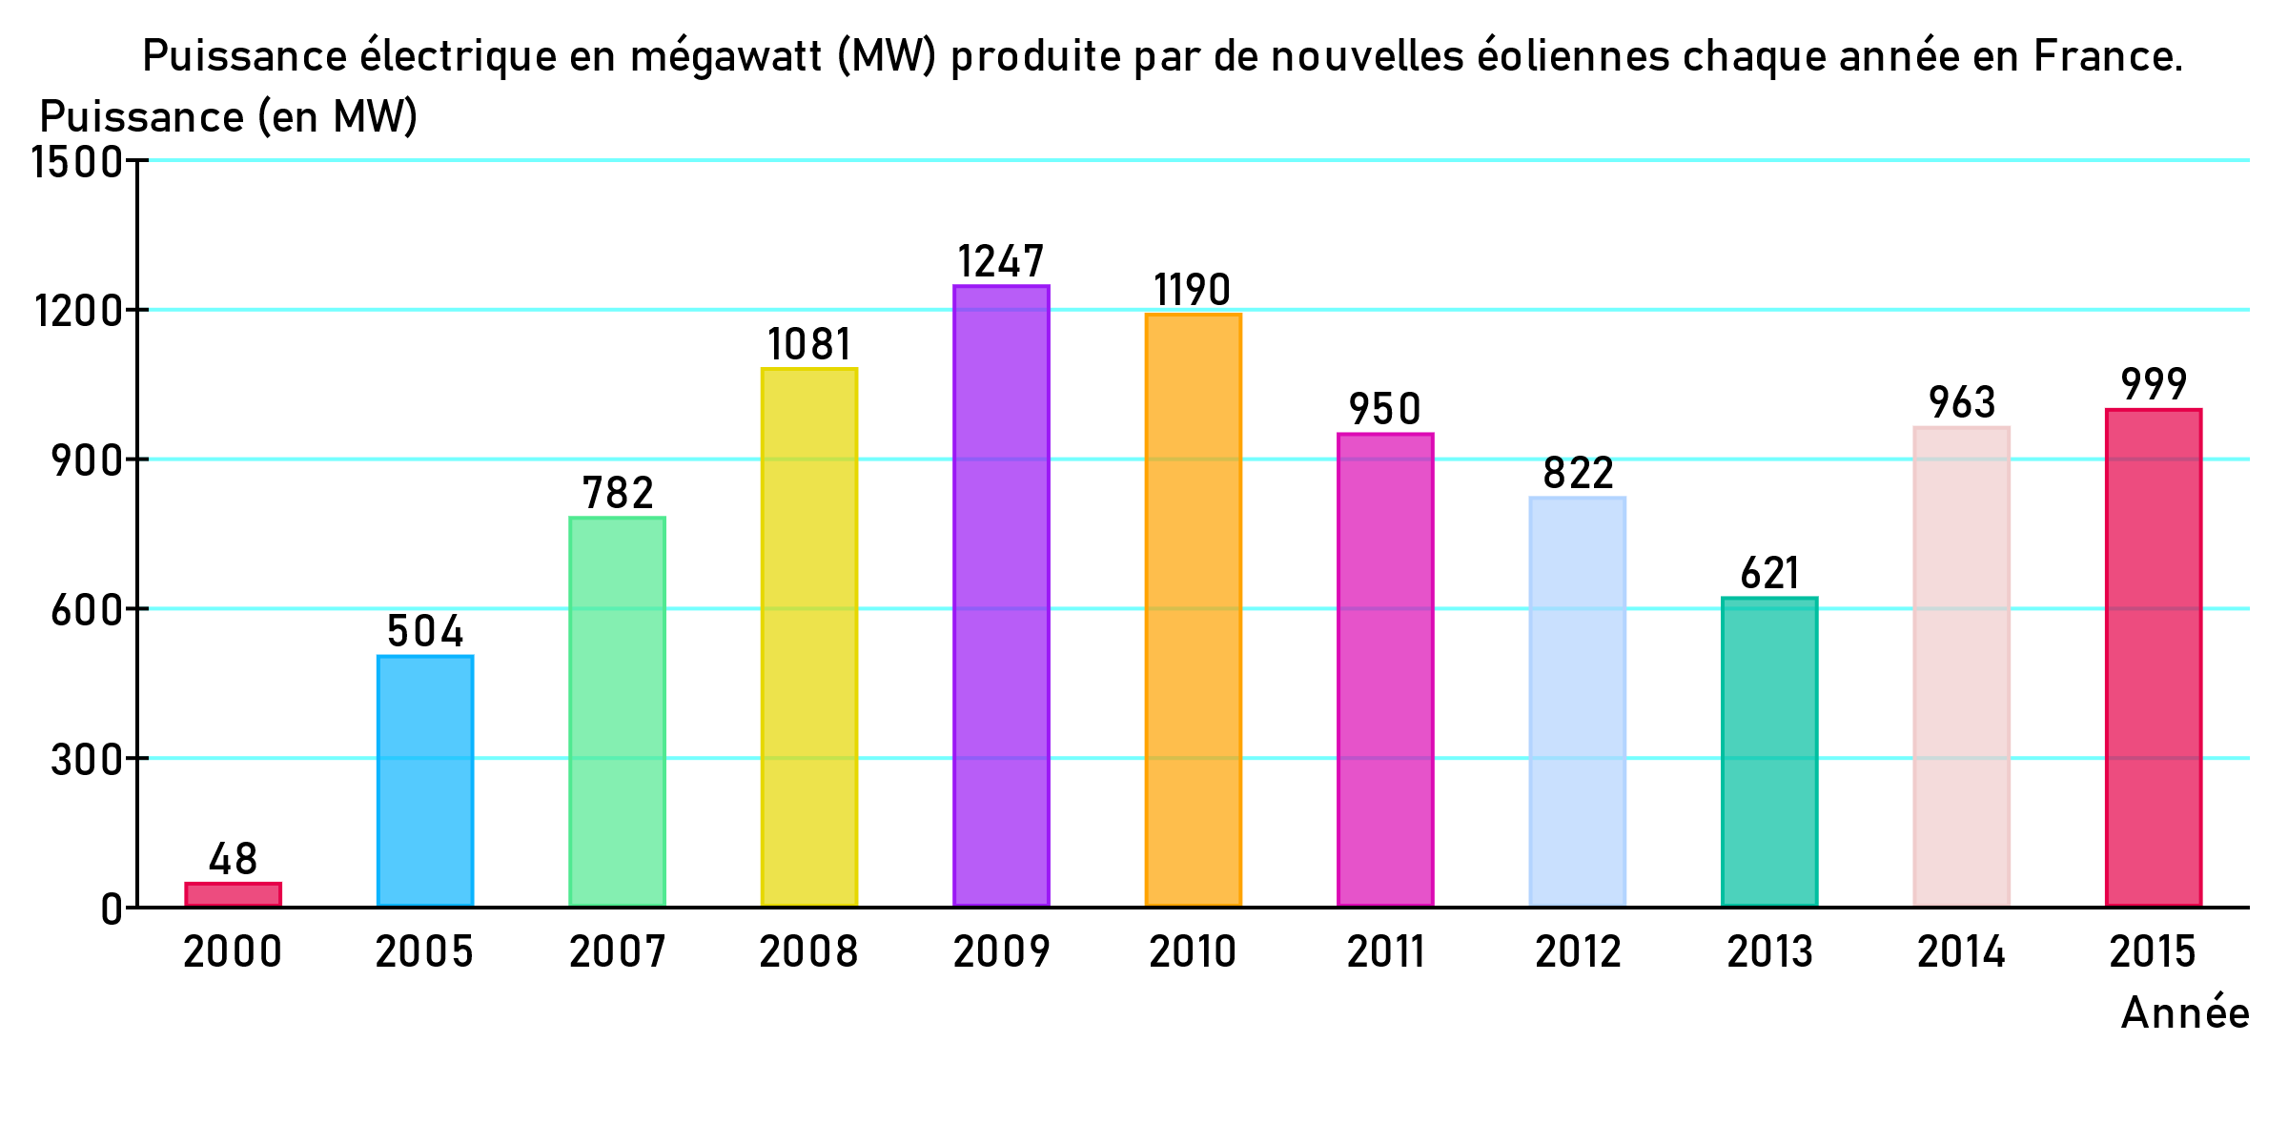

1. En quelle année la puissance produite par les nouvelles éoliennes a-t-elle été de 822 MW ?

1. Quelle a été la puissance produite par les éoliennes installées en 2014 ?

1. En quelle année la puissance produite a-t-elle été la plus grande ?

# I – Diagramme en barres - Diagramme à bâtons :

Exemple :

|  |  |  |  |  |  |
| --- | --- | --- | --- | --- | --- |
| **Nombre de frères ou sœurs** | 0 | 1 | 2 | 3 | Plus de 3 |
| **Effectif** | 5 | 9 | 10 | 3 | 2 |

# II – Diagramme circulaire :

Exemple :

Diagramme circulaire de la population mondiale par continent en 2022.  
Ici on peut voir que c'est l'Asie qui regroupe la plus grande partie de la population mondiale.

|  |  |  |  |  |  |  |
| --- | --- | --- | --- | --- | --- | --- |
| **Continent** | Asie | Afrique | Amérique | Europe | Océanie | Total |
| **Population** | 4 722 635 000 | 1 426 736 000 | 1 037 140 000 | 743 556 000 | 45 039 000 |  |
| **Angle (°)** |  |  |  |  |  |  |

